**MANUAL DE FUNCIONES**

**LICEO INFANTIL**

**TIM**

**ACTA DE ACUERDO (NOVIEMBRE 2023)**

**POR LA CUAL SE ADOPTAN LOS AJUSTES DEL MANUAL DE FUNCIONES**

**DEL CENTRO EDUCATIVO LICEO TIM DEL MUNICIPIO DE CHINÁCOTA NORTE DE SANTANDER.**

**En las instalaciones del Liceo Infantil TIM de Chinácota, se reunieron en el patio principal la comunidad educativa para llevar a cabo la socialización del MANUAL DE FUNCIONES donde se expuso los temas que se modificaron en el documento y se llegó a la conclusión de que son aprobados por los padres de familia y el consejo directivo, en constancia firman como un acuerdo al documento.**

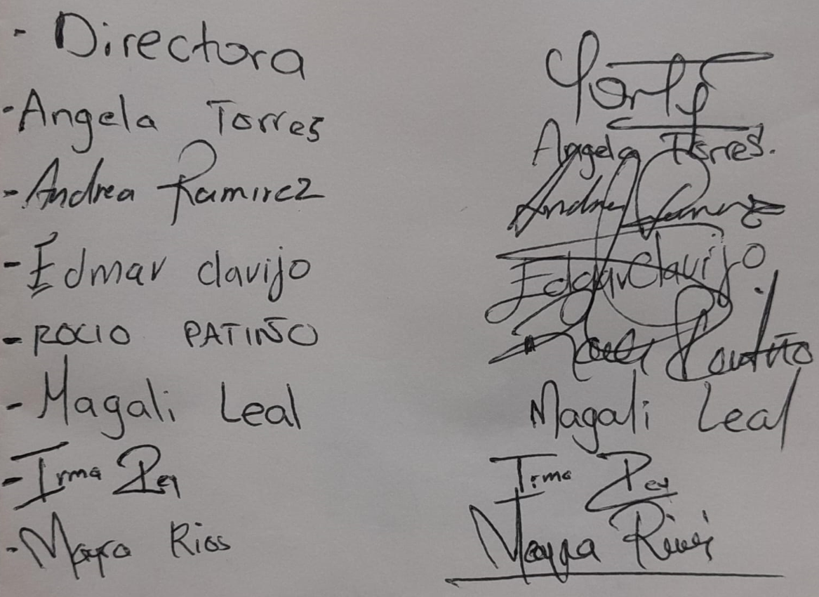

**JUSTIFICACION**

El Centro Educativo Liceo Infantil TIM de Chinácota norte de Santander elabora el siguiente manual de funciones para plasmar en el mismo la organización que ha adoptado para el desarrollo de sus procesos y que sirve como guía para todo el personal que labora dentro del liceo.

Este manual tiene esencialmente el organigrama del liceo y la descripción de las funciones de cada uno de los miembros que conforman la institución.

1. **Manual de funciones**
   1. **Objeto y alcance:** es una herramienta guía que nos permite conocer los parámetros que se deben seguir para el buen funcionamiento del liceo.
   2. **Estructura organigrama.**

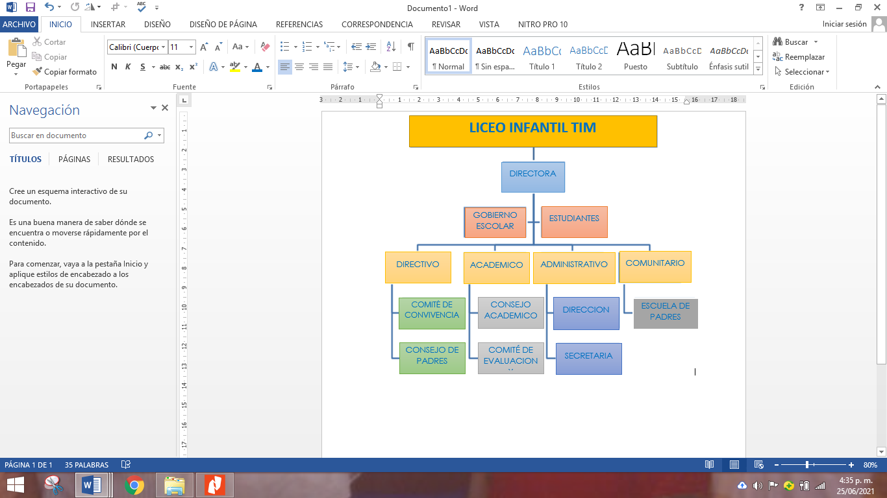

* 1. **Cargos directivos y sus funciones.**

**Nombre del cargo.**

Directora:

**Objetivo general del cargo:** liderar y ser responsable de la construcción implementación y renovación del proyecto educativo institucional sus funciones están encaminadas a fijar horizontes y acompañar los procesos administrativos y pedagógicos que integran el proyecto educativo institucional.

**EL DIRECTORA Y SUS FUNCIONES**

Es el Representante Legal del establecimiento y ejecutor de las decisiones del gobierno escolar, cumple entre otras, las siguientes funciones de conformidad con lo ordenado por el Artículo 25 del Decreto 1860 de 1994 y el Artículo 10 de acuerdo con la ley.

**DEBERES**:

• Dirigir la preparación del Proyecto Educativo Institucional con la participación de los distintos actores de la comunidad educativa.

• Presidir el Consejo Directivo y el Consejo Académico de la Institución y coordinar los distintos órganos del gobierno escolar.

• Representar el establecimiento ante las autoridades educativas y la comunidad escolar.

• Formular planes anuales de acción y de mejoramiento de la calidad, y dirigir su ejecución.

• Realizar el control sobre el cumplimiento de las funciones correspondientes al personal educador y administrativo.

• Representar el establecimiento ante las autoridades educativas y ejecutar las decisiones del gobierno escolar.

• Establecer canales de comunicación entre los diferentes estamentos de la comunidad educativa.

• Ejercer las funciones disciplinarias que le atribuyan la ley, los reglamentos y el Manual de Convivencia.

• Aplicar las disposiciones que se expidan por parte del Estado, atinentes a la prestación del servicio público educativo.

• Liderar el comité escolar de convivencia acorde con lo estipulado en los artículos11, 12 y 13 de la presente Ley. 43

• Incorporar en los procesos de planeación institucional el desarrollo de los componentes de prevención y de promoción, y los protocolos o procedimientos establecidos para la implementación de la ruta de atención integral para la convivencia escolar.

• Liderar la revisión y ajuste del Proyecto Educativo Institucional, el Manual de Convivencia y el sistema institucional de evaluación anualmente, en un proceso participativo que involucre a los estudiantes y en general a la comunidad educativa, en el marco del Plan de Mejoramiento Institucional. • Reportar aquellos casos de acoso y violencia escolar y vulneración de derechos sexuales y reproductivos de los niños, niñas y adolescentes del establecimiento educativo, en su calidad de presidente del comité escolar de convivencia, acorde con la normatividad vigente y los protocolos definidos en la Ruta de Atención Integral y hacer seguimiento a dichos casos.

**DERECHOS DEL PERSONAL ADMINISTRATIVO**

El personal administrativo tiene los siguientes derechos:

1. Gozar de un ambiente propicio para su desempeño laboral

2. Recibir en todo momento un trato digno, respetuoso como persona.

3. Ser escuchado y valorado en cuanto a sus pensamientos, opiniones y sentimientos en forma oportuna y atenta por todos los estamentos de la comunidad.

4. Conocer y asumir el Proyecto Educativo Institucional.

**DEBERES DEL PERSONAL ADMINISTRATIVO**

Artículo 24. Funciones del auxiliar administrativo. Entre las funciones de la secretaría están:

1. Realizar labores de oficina y colaborar con el desarrollo de las actividades administrativas de la institución.

2. Diligenciar libros reglamentarios del establecimiento como calificaciones, matriculas, hojas de vida de los educadores y personal que labora en la institución, actas de reuniones, etc.

3. Llevar la correspondencia oficial y archivo del establecimiento y elaborar las resoluciones, acuerdos y demás normas que imparta la institución a través de la rectoría y de los consejos directivos y académicos.

4. Expedir los certificados de estudio, tiempo de servicio, constancias y demás documentos que le sean solicitados, previo el visto bueno de la directora. El término legal para la elaboración de los certificados y constancias es de diez (10) días hábiles.

5. Efectuar el proceso de matrículas.

6. Atender al público en general y además atender recibir y atender las llamadas telefónicas.

7. Mantener actualizado el archivo de la institución y conservar en buen estado la papelería que se utiliza para las diferentes actividades.

8. Mantener actualizado el SIMAT

9. Desarrollar las funciones inherentes al cargo y las que se le asignen desde la dirección: fuera de las funciones anteriores pueden surgir otras actividades institucionales propuestas por la directora, orientadas a la prestación del servicio; de igual modo, debe ser proactiva, proponiendo cambios, actividades, proyectos que conlleven al mejoramiento constante del servicio de secretaría.

**FUNCIONES GENERALES DE LOS DOCENTES**

Los docentes son profesionales de la educación que, de conformidad con el artículo 106 de la Ley 115 de 1994, poseen título de normalista superior, expedido por una escuela normal superior debidamente autorizada para ello, o un título de profesional licenciado en educación o profesional no licenciado, expedido por una institución de educación superior cuyo programa tenga el debido registro calificado, y que están legalmente habilitados para el ejercicio de cada uno de los tipos de cargos docentes, para el cumplimiento de las funciones de que tratan las normas legales, en especial los artículos 4 y 5 del Decreto Ley 1278 de 2002.

Por consiguiente, los docentes ejercen funciones de carácter profesional que implican la realización directa con los estudiantes de los procesos sistemáticos de enseñanza, aprendizaje y formación de los estudiantes, lo cual incluye la planificación, la ejecución y la evaluación de los mismos procesos y sus resultados, y de otras estrategias pedagógicas o actividades educativas de formación definidas en el Proyecto Educativo Institucional (PEI) de los establecimientos educativos.

Participan en las reuniones de profesores, dirección de grupo, el cuidado del descanso pedagógico y de la alimentación escolar, el acompañamiento, asesoría y orientación estudiantil, la comunicación constante con las familias o acudientes de los educandos y la comunidad en general.

**FUNCIONES GENERALES DE LOS DOCENTES**

1. Participar en el seguimiento y evaluación de la planeación institucional y de los procesos que se derivan de ella.
2. Participar en la revisión, construcción y actualización de las orientaciones y lineamientos académicos y pedagógicos de la institución, conforme a los planteamientos del Proyecto Educativo Institucional.
3. Planificar las actividades pedagógicas con base en el modelo educativo del establecimiento, que fomenten el desarrollo físico, cognitivo, emocional y social de los estudiantes.
4. Planificar los procesos de enseñanza y aprendizaje, teniendo en cuenta el desarrollo de los estudiantes y los referentes de calidad emitidos por el Ministerio de Educación Nacional.
5. Construir ambientes que fomenten el aprendizaje autónomo y cooperativo en los estudiantes.
6. Establecer criterios pedagógicos y didácticos para articular las dimensiones del sujeto con la propuesta curricular del nivel, considerando el proyecto educativo y los referentes de calidad definidos y expedidos por el Ministerio de Educación Nacional.
7. Seleccionar y aplicar estrategias pedagógicas que contribuyen al desarrollo cognitivo, emocional y social de los estudiantes, articulado con el Proyecto Educativo Institucional (PEI).
8. Preparar actividades formativas que permitan relacionar los conceptos de las áreas con las experiencias previas de los estudiantes.
9. Elaborar instrumentos de evaluación del aprendizaje según los objetivos del grado y las competencias del ciclo.
10. Realizar el seguimiento, evaluación y retroalimentación teniendo en cuenta un enfoque integral, flexible y formativo.
11. Presentar informes a los estudiantes y familias o acudientes sobre la situación personal y académica (registro escolar, disciplina, inasistencias, constancias de desempeño entre otras) de manera regular y al cierre de los periodos académicos.
12. Apoyar los procesos de matrícula de los estudiantes para asegurar el buen funcionamiento de la institución.
13. Registrar el desempeño escolar para fortalecer el proceso de retroalimentación del aprendizaje de los estudiantes.
14. Participar e incentivar en el cuidado del establecimiento educativo para preservar condiciones satisfactorias.
15. Utilizar los recursos didácticos, las Tecnologías de la Información y Comunicación (TIC) y los recursos de apoyo pedagógico de la institución para el desarrollo de su práctica educativa.
16. Apoyar las estrategias para la resolución de conflictos entre los estudiantes, teniendo como referente el manual de convivencia de la institución.
17. Proponer la realización de actividades extracurriculares en la institución que favorecen el desarrollo de la comunidad educativa.
18. Vincular en el proceso de enseñanza las dinámicas propias del contexto y territorio del establecimiento educativo.
19. Conocer y promover los derechos de los estudiantes, así como la oferta institucional y las rutas de atención con las que cuenta el territorio para denunciar posibles casos de vulneración.
20. Planear y desarrollar estrategias que promuevan la participación activa de los estudiantes y sus familias por medio de una comunicación permanente y oportuna, para favorecer los procesos pedagógicos.

**ÓRGANOS DEL GOBIERNO ESCOLAR**

* **CONSEJO DIRECTIVO:**

funciones esenciales

1. Tomar las decisiones que afecten el funcionamiento de la institución, excepto las que sean competencia de otra autoridad.
2. Servir de instancia para resolver los conflictos que se presenten entre docentes y administrativos con los alumnos del establecimiento educativo
3. Fijar los criterios para la asignación de cupos disponibles para la admisión de nuevos alumnos.
4. Asumir la defensa y garantía de los derechos de toda la comunidad educativa, cuando alguno de sus miembros se sienta lesionado.
5. Aprobar el plan anual de actualización académica del personal docente presentado por el rector
6. Estimular y controlar el buen funcionamiento de la institución educativa.
7. Establecer estímulos y sanciones para el buen desempeño académico y social del alumno que han de incorporarse al reglamento o Pacto de Convivencia. En ningún caso pueden ser contrarios a la dignidad del estudiante.
8. Participar en la evaluación de los docentes, directivos docentes y personal administrativo de la institución.
9. Recomendar criterios de participación de la institución en actividades comunitarias, culturales, deportivas y recreativas.
10. Fomentar la conformación de asociaciones de padres de familia y de estudiantes.
11. Reglamentar los procesos electorales de los representantes al Consejo Directivo.
12. Aprobar el presupuesto de ingresos y gastos de los recursos propios, los provenientes de pagos legalmente autorizados por los padres y responsables de la educación de los alumnos tales como derechos académicos, uso de libros del texto y similares, los recursos provenientes de las transferencias departamentales y municipales y donaciones.
13. Dar respuesta a la correspondencia radicada ante el Consejo Directivo.

* **COMITÉ DE CONVIVENCIA ESCOLAR:**

1. Identificar, documentar, analizar y resolver los conflictos que se presenten entre docentes y estudiantes, directivos y estudiantes, entre estudiantes y entre docentes.
2. Liderar en los establecimientos educativos acciones que fomenten la convivencia, la construcción de ciudadanía, el ejercicio de los derechos humanos, sexuales y reproductivos y la prevención y mitigación de la violencia escolar entre los miembros de la comunidad educativa.
3. Promover la vinculación de los establecimientos educativos a estrategias, programas y actividades de convivencia y construcción de ciudadanía que se adelanten en la región y que respondan a las necesidades de su comunidad educativa.
4. Convocar a un espacio de conciliación para la resolución de situaciones conflictivas que afecten la convivencia escolar, por solicitud de cualquiera de los miembros de la comunidad educativa o de oficio cuando se estime conveniente en procura de evitar perjuicios irremediables a los miembros de la comunidad educativa. El estudiante estará acompañado por el padre, madre de familia, acudiente o un compañero del establecimiento educativo.
5. Activar la Ruta de Atención Integral para la Convivencia Escolar definida en el artículo 29 de la ley 1620 de 2013, frente a situaciones específicas de conflicto, de acoso escolar, frente a las conductas de alto riesgo de violencia escolar o de vulneración de derechos sexuales y reproductivos que no pueden ser resueltos por este · comité de acuerdo con lo establecido en el Pacto de Convivencia,
6. Liderar el desarrollo de estrategias e instrumentos destinados a promover y evaluar la convivencia escolar, el ejercicio de los derechos humanos sexuales y reproductivos.
7. Proponer, analizar y viabilizar estrategias pedagógicas que permitan la flexibilización del modelo pedagógico y la articulación de diferentes áreas de estudio que lean el contexto educativo y su pertinencia en la comunidad para determinar más y mejores maneras de relacionarse en la construcción de la ciudadanía.
8. Darse su propio reglamento, el cual debe abarcar lo correspondiente a sesiones, y demás aspectos procedimentales, como aquellos relacionados con la elección y permanencia en el comité del docente que lidere procesos o estrategias de convivencia escolar.

* **CONSEJO DE PADRES:**

1. Apoyar las actividades artísticas, científicas, técnicas y deportivas que organice el establecimiento educativo, orientadas a mejorar las competencias de los estudiantes en las distintas áreas, incluidas las ciudadanas y la creación de la cultura de la legalidad.
2. Participar en la elaboración de planes de mejoramiento y en el logro de los objetivos planteados.
3. Promover actividades de formación de los padres de familia encaminadas a desarrollar estrategias de acompañamiento a los estudiantes para facilitar afianzamiento de los aprendizajes, fomentar la práctica de hábitos de estudio extraescolares, mejorar la autoestima y el ambiente de convivencia y especialmente aquellas destinadas a promover los derechos del niño.
4. Propiciar un clima de confianza, entendimiento, integración, solidaridad y concertación entre todos los estamentos de la comunidad educativa.
5. Presentar propuestas de mejoramiento del manual convivencia en el marco de la Constitución y la ley.
6. Colaborar en las actividades destinadas a la promoción de la salud física y mental de los educandos, la solución de las dificultades de aprendizaje, la detección de problemas de integración escolar y el mejoramiento del medio ambiente.
7. Elegir los dos representantes de los padres de familia en el consejo directivo del establecimiento educativo.

* **CONSEJO ACADÉMICO**

1. Servir de órgano consultor del Consejo Directivo en la revisión de la propuesta del Proyecto Educativo Institucional. P.E.I.
2. . Liderar los procesos relacionados con el diseño, desarrollo y evaluación del plan de estudios.
3. Participar en la evaluación institucional anual.
4. Integrar los consejos de docentes para la evaluación periódica del rendimiento académico de los (las) estudiantes y para la promoción; asignarles sus funciones y supervisar el proceso general de evaluación.
5. Recibir y decidir los reclamos de los (las) estudiantes sobre evaluación educativa.
6. Nombrar las comisiones de evaluación y promoción para el respectivo año lectivo.
7. Servir como instancia para resolver los conflictos académicos que se presenten entre educadores y estudiantes, cuando entre ellos no haya solución y, previo cumplimiento del proceso, según el Manual de Convivencia.
8. Sugerir criterios para la asignación de cupos y admisiones de estudiantes en los distintos grados y niveles educativos.
9. Sugerir los estímulos al buen desempeño académico, propuesto en el manual de convivencia y el SIEE.
10. Dinamizar la ejecución de proyectos como extensiones de las áreas, con sus respectivas actividades entre docentes y estudiantes.
11. Elaborar criterios o pautas de evaluación, de las áreas y de los logros académicos de los estudiantes, así como de la promoción.
12. Promover el mejoramiento de la calidad de la educación mediante la aplicación del P.E.I. y los planes de mejoramiento institucional.
13. Plantear estrategias y metodologías para los estudiantes con discapacidad y/o talentos excepcionales, así como los estudiantes que requieran apoyo académico especial y/o apoyo emocional y orientar procesos pedagógicos que faciliten la superación de dificultades.
14. Vigilar el cumplimiento de los períodos académicos, las actividades evaluativas, de refuerzo, recuperación, nivelación y las actividades complementarias.
15. Las demás funciones afines o complementarias que le atribuya el proyecto educativo institucional.